

Název projektu: Individuální výukou k lepším výsledkům
Příjemce: Základní škola Telč, Masarykova 141, příspěvková organizace

Vzdělávací oblast | Člověk a příroda
Předmět | Přírodopis
Téma | Biologie člověka
Určeno pro | 8. ročník
Archivační kód | VY_52_INOVACE_059

Název vzdělávacího materiálu
Sudokopytníci – přežvýkavci - svět

Mgr. Blanka Pařilová

14. 1. 2013
řád: Sudokopytníci – přežvýkavci – svět
- Urči o jakého sudokopytníka se jedná:
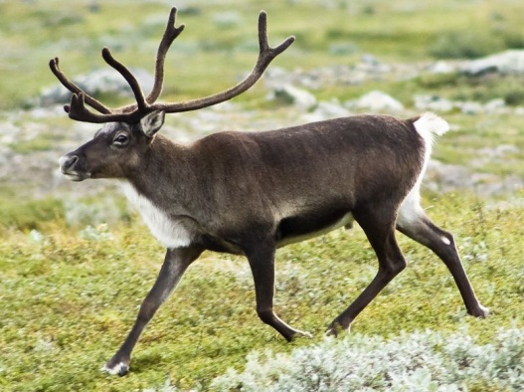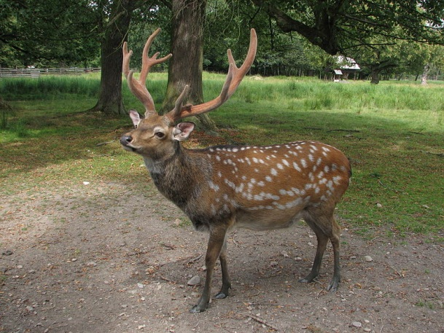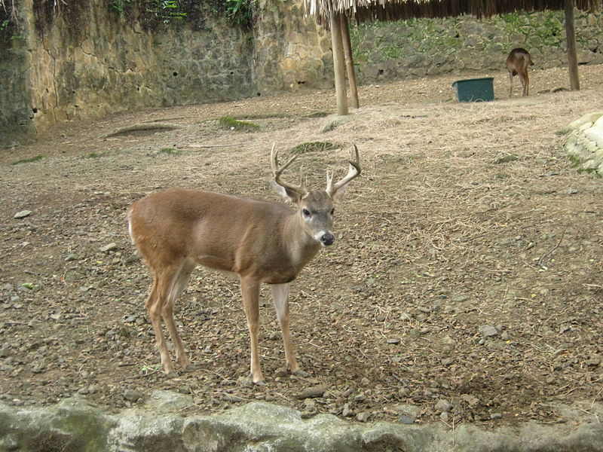

http://commons.wikimedia.org/wiki/File:Cervus.nippon.dybowskii-01-Castolovice.jpg http://commons.wikimedia.org/wiki/File:Cali_Tiergarten_16.jpg http://commons.wikimedia.org/wiki/File:20070818-0001-strolling_reindeer_cropped.jpg

a).................................................... b) ............................................ c)..............................................

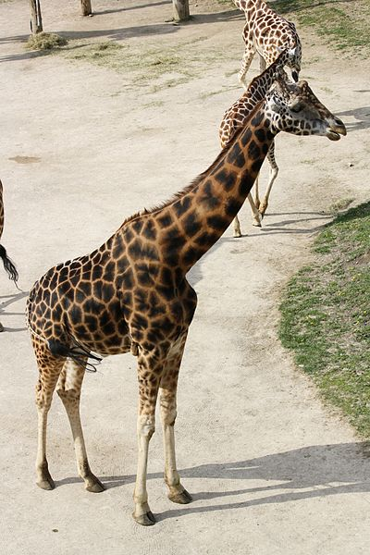

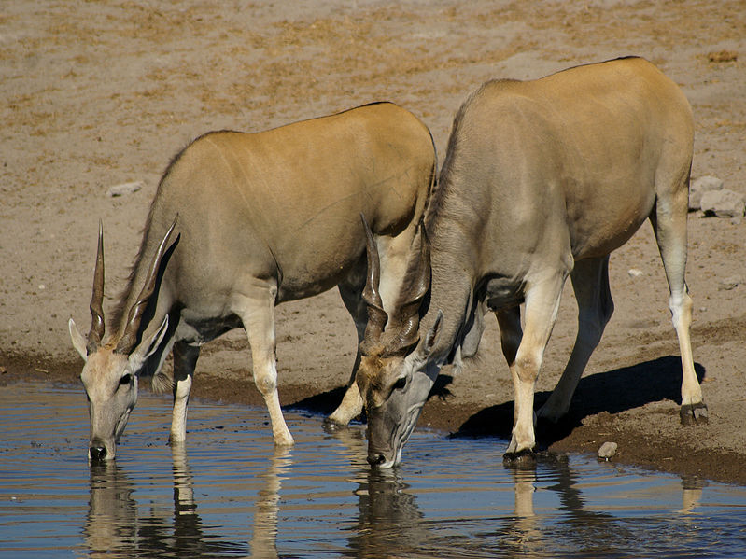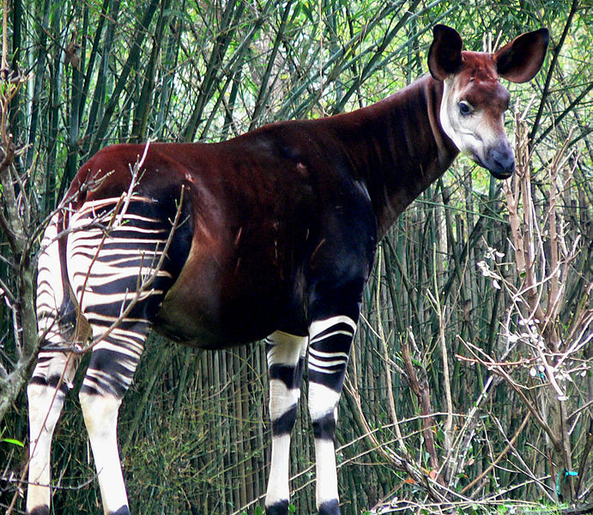

http://commons.wikimedia.org/wiki/File:%C5%BDirafa_Rothschildova_9031.jpg http://commons.wikimedia.org/wiki/File:Okapi2.jpg http://commons.wikimedia.org/wiki/File:Taurotragus_oryx.jpg

d).............................................. e).......................................................f) .............................................

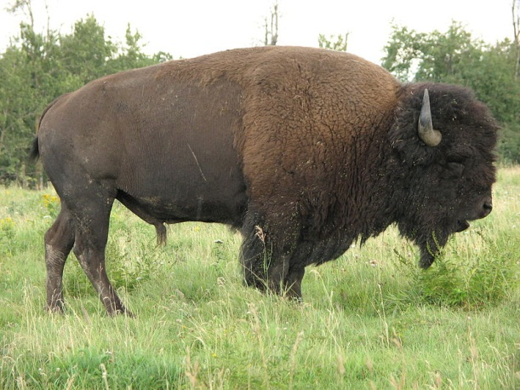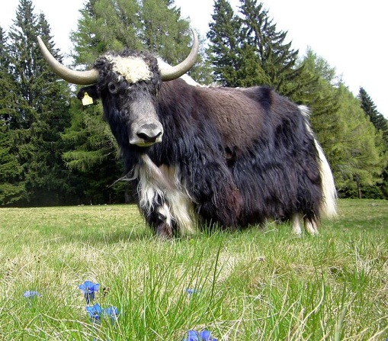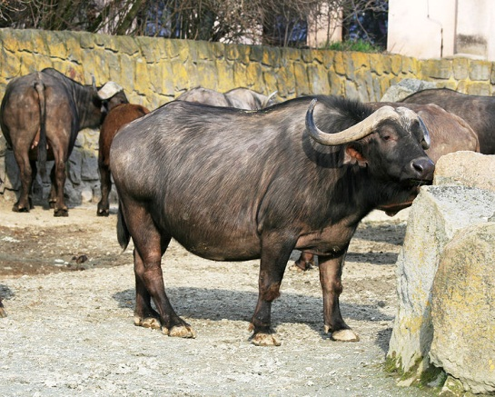

http://commons.wikimedia.org/wiki/File:Syncerus_caffer_Dvur_zoo_3.jpg http://commons.wikimedia.org/wiki/File:Yak_Kailash.JPG http://commons.wikimedia.org/wiki/File:Bison_bison_d.jpg?uselang=cs

g).................................................... h) ................................................... i)..........................................

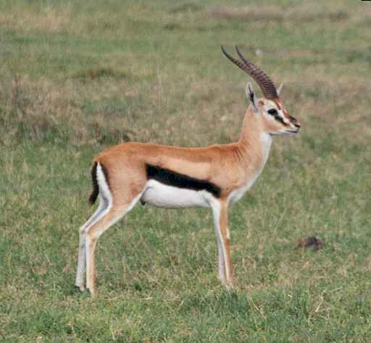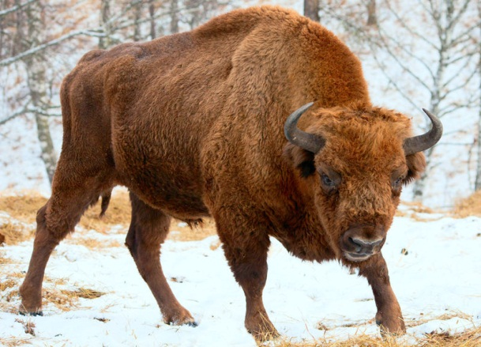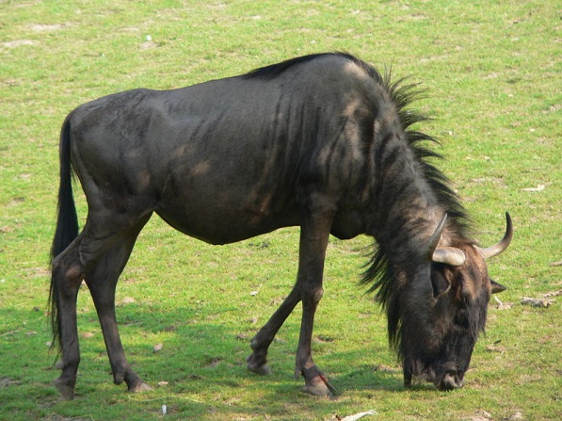

http://commons.wikimedia.org/wiki/File:%D0%A1118.jpg http://commons.wikimedia.org/wiki/File:Gnu_Streifengnu_Connochaetus_taurinus_taurinus_0509021.jpg http://commons.wikimedia.org/wiki/File:Eat228.jpg
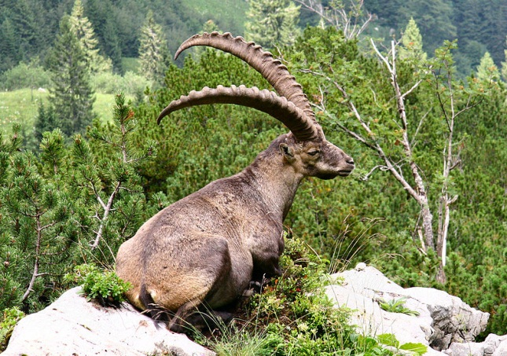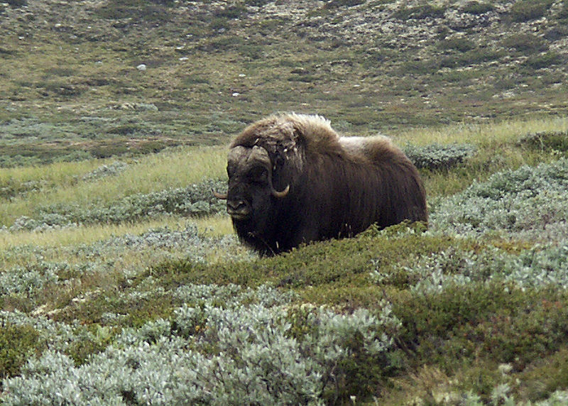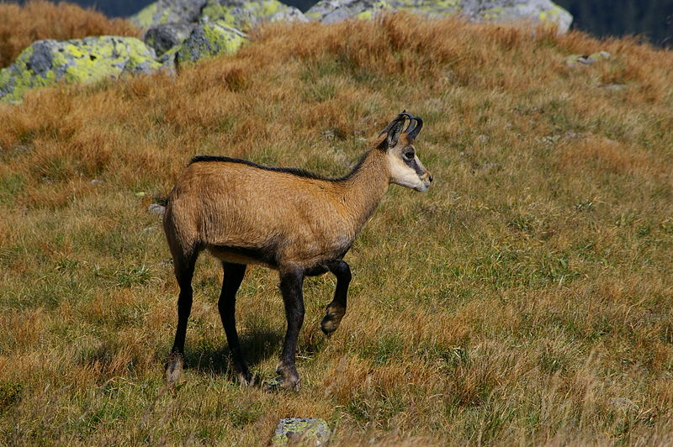j)..................................................... k)................................................... l)..........................................

http://commons.wikimedia.org/wiki/File:Imgp7951.jpg http://commons.wikimedia.org/wiki/File:Muskus.jpg ttp://commons.wikimedia.org/wiki/File:Steinbock_2006_08_2.jpg
m)................................................ n)................................................. o) .............................................

- Nápověda. Pokud neznáš živočichy, třeba Ti pomůže nápověda o životě:
- Připomíná jelena lesního. Je to druh, který k nám byl dovezen z východní Asie, chová se v parcích a na farmách. V létě je sytě rudohnědý s bílými skvrnami a skoro černý v zimě.
- Jeho domovem je jižní Kanada až sever Jižní Ameriky. Byl zavlečen i do ČR. Je nazýván také viržinský a jeho parohy jsou vinuté.
- Má dlouhé parohy s nadočnicovou výsadou. V zimě se živí mechy, lišejníky a houbami. Pomáhá tahat sáně Santa Klausovi.
- Obývá suché savany, spásá rostliny ve vyšších patrech. Ocas slouží k odhánění much, na hlavě má 2 – 4 růžky tzv. osikony, odpočívají ve stoje, spí vsedě, když chce pít – musí roztáhnout nohy nebo pokleknout, krk má nejdelší ze všech zvířat (obratlů má pouze 7 – jako člověk), samice je vysoká 4,5m (samec 5.5m k růžkům)
- v tropickém deštném lese stř. Afriky, aktivní ve dne, dlouhý a chápavý jazyk (vtáhne potravu do úst, čistí srst), velké dozadu posunuté uši, příčné pruhování na kýtách.
- střední, východní a jižní Afrika, největší z druhu (až 1 tuna), spirálovitě stočené rohy (až 1.2m), chovány pro maso, mléko a kůži
- střední Afrika do 4000m.n.m., nejde dál od vody jak 15km, visící třepení na hrdle, rohy vycházejí ze skoro stýkajících se destiček na hlavě, vzájemně pečují o srst, řídká srst, velké svěšené a srstí třepenitě lemované uši, holý čenich, dlouhý ocas, roh zahnutý do tvaru C
- zdomácněl v jižní a východní Asii, označován jako asijská kráva (pro mléko, maso, vlnu, dopravu), do 6000m.n.m. v oblasti Tibetu, místo pití chroupá led a sníh, vysoké plece tvoří hrb
- nazýván zubr americký, díky hrbu klame výškou, široké čelo, velká těžká hlava, krátké – nahoru stočené rohy, výrazně vyhrbené plece, rozcuchaný vous, volně se potulují jen v parcích západní a severu Severní Ameriky
- často se zaměňuje s bizonem (příbuzní), ve volnosti vyhuben, introdukován mezi Polskem a Běloruskem (dovezen i do Čech), je světlejší a má kratší srst než bizon, rohy jsou krátké a stočené vzhůru
- hodně migrují kvůli potravě, rohy samce dlouhé až 80 cm, Afrika východní a jižní, černá hříva od krku po plece, vpředu hříva sahá na čelo, ocas dlouhý ze žíní
- východní Afrika, elegantní a rychlá, skáče kolmo do výše, ohrožena predátory (lvi, hyeny, šakaly aj.), tvoří stáda, tmavé kroužkované rohy, tmavá prstovitá kresba uvnitř ušního boltce, černý pás na bocích odděluje hnědožlutý hřbet a bílé břicho
- Evropa, západní Asie, Jeseníky v ČR, obratně běhá a šplhá po skalách, skáče až 2m vysoko, do dálky 6m, rychlost běhu 60 km/hod., pružné polštářky na kopýtkách umožňují lezení po nerovném a kluzkém terénu, hnědožlutá srst letní, tmavší a černá – zimní
- nazýván podle silného zápachu při rozmnožování, samci bojují o samice – rychle a silou do sebe narážejí hlavami, mají široké rohy, rohy ve středu hlavy vycházejí z „desek“ se stáčejí dolů a pak vzhůru, pesíky v srsti sahají až k zemi – lépe stéká voda k zemi,
- do 6 700m.n.m., tlusté zahnuté rohy – měří až 1,4m (samci), huňatý vous, boje s nárazy rohů a hlav

- Přesmyčky zástupců ze cvičení č.1 a 2.:

VULOB FRÝCIKA - ................................................................................................
FARAŽI - ..........................................................................................................
NOZIB - ...................................................................................................................
LENJE AKSI - .........................................................................................................
ZMAKZÍK HROSKÝ - ..............................................................................................
CENELEJ OLOBĚCASÝ- .......................................................................................
BRUZ - ....................................................................................................................
LAZEGA PSOTHOMVANO - .................................................................................
ZOROKOŽEC RHÝSKO - .......................................................................................
OPIKA - ..................................................................................................................
BSO LÁRPONÍ - ....................................................................................................
TIPALOAN SÍLO - ..................................................................................................
ŇŮKAP ŽANÍHÝ - ..................................................................................................
KJA VIKODÝ - ........................................................................................................
ŇOŽMIP RESEVNÍ - ..............................................................................................

Anotace

Formát výukového materiálu v digitální podobě | Word 2007 (.doc)
Obsah vzdělávacího materiálu | Poznávačka, doplňovačka
Rozsah vzdělávacího materiálu | 5
Způsob práce žáků | Samostatná práce, práce ve skupinkách
Další poznámky autora

Materiály jsou určeny pro bezplatné používání pro potřeby výuky a vzdělávání na všech typech škol a školských zařízení. Jakékoliv další využití podléhá autorskému zákonu.
Literatura:
Švecová M., Matějka D.: Přírodopis - 8.ročník pro základní školy a víceletá gymnázia. Fraus. ISBN 80-7238-211-X
Burnie D.: Zvíře. Knižní klub. ISBN 80-242-0862-8

Fotografie:

knihovna prostředků Microsoft Word - Klipart

Objekty použité k vytvoření jsou součástí MS Word - klipart nebo jsou vlastní originální tvorbou autora.
Internetové odkazy:
- http://commons.wikimedia.org/wiki/File:Cervus.nippon.dybowskii-01-Castolovice.jpg
- http://commons.wikimedia.org/wiki/File:Cali_Tiergarten_16.jpg
- http://commons.wikimedia.org/wiki/File:20070818-0001-strolling_reindeer_cropped.jpg

- http://commons.wikimedia.org/wiki/File:%C5%BDirafa_Rothschildova_9031.jpg
- http://commons.wikimedia.org/wiki/File:Okapi2.jpg
- http://commons.wikimedia.org/wiki/File:Taurotragus_oryx.jpg

- http://commons.wikimedia.org/wiki/File:Syncerus_caffer_Dvur_zoo_3.jpg
- http://commons.wikimedia.org/wiki/File:Yak_Kailash.JPG
- http://commons.wikimedia.org/wiki/File:Bison_bison_d.jpg?uselang=cs

- http://commons.wikimedia.org/wiki/File:%D0%A1118.jpg
- http://commons.wikimedia.org/wiki/File:Gnu_Streifengnu_Connochaetus_taurinus_taurinus_0509021.jpg
- http://commons.wikimedia.org/wiki/File:Eat228.jpg
- http://commons.wikimedia.org/wiki/File:Imgp7951.jpg
- http://commons.wikimedia.org/wiki/File:Muskus.jpg
- http://commons.wikimedia.org/wiki/File:Steinbock_2006_08_2.jpg

